**Congresul Autorităților Locale din Moldova**

str. Columna 106A, Chisinau, Republica Moldova (secretariat)

t. 22-35-09, fax 22-35-29, mob. 079588547, info@calm.md, www.calm.md

**BULETIN INFORMATIV 14-21 august 2016**

**CUPRINS**

**INFORMAȚIE PRIVIND EMISIUNEA ”LOC DE DIALOG” DIN 15 AUGUST 2016....................2**

**MINISTERUL FINANȚELOR A BLOCAT TRANSFERUL A 200 DE MILIOANE DE LEI CĂTRE AUTORITĂȚILE PUBLICE LOCALE....................................................................................3**

**ÎNFRĂŢIRILE AR PUTEA SCOATE SĂRĂCIA DIN SATE......................................................4**

**O NOUĂ ÎNFRĂŢIRE! SATUL CHETROSU ŞI COMUNA REBRIŞOARA.................................7**

**ÎNFRĂȚIREA COMUNEI LARGA CU COMUNA ARBORE, JUDEȚUL SUCEAVA, ROMÂNIA....8**

**PRIMARUL DIN R. MOLDOVA CARE ÎȘI CONSULTĂ LOCUITORII SATULUI PE FACEBOOK...................................................................................................................9**

**INVERVIURI // SERGIU ARMAȘU: „PRIMUL AN DE MANDAT ESTE SUFICIENT DOAR PENTRU A ÎNCEPE UNELE PROIECTE …”.......................................................................10**

**VESTE BUNĂ PENTRU LOCUITORII DIN CHIRCANI, CAHUL............................................16**

**SISTEMELE DE APĂ ȘI CANALIZARE ÎN 12 GRĂDINIȚE DIN RAIOANELE HÎNCEȘTI, LEOVA ŞI CĂUȘENI – REPARATE.............................................................................................17**

**LA CORNEȘTI SE VA FACE SPORT. VEZI DESPRE CE E VORBA.........................................19**

**PROIECTUL PILOT ”MODERNIZAREA SERVICIILOR PUBLICE LOCALE DE ALIMENTARE CU APĂ A RAIONULUI LEOVA”, MONITORIZAT DIN AFARA REPUBLICII MOLDOVA, DE CĂTRE EXPERTUL INTERNAȚIONAL AL OFICIULUI CENTRAL GIZ DIN ESCHBORN, GERMANIA....20**

**CEA MAI IMPORTANTĂ INFRASTRUCTURĂ DE GESTIONARE A DEȘEURILOR AR PUTEA FI AMPLASATĂ ÎN TREI LOCALITĂȚI DIN REGIUNEA DE DEZVOLTARE SUD: CAHUL, TARACLIA ȘI CANIA, CANTEMIR...................................................................................22**

**ÎN SATUL LALOVA S-A DESFĂŞURAT FESTIVALUL DE FOLCLOR ”VETRE STRĂMOȘEȘTI”...........................................................................................................25**

**BIOMASA, O REALITATE ŞI PENTRU RAIONUL BASARABEASCA....................................27**

**INFORMAȚIE PRIVIND EMISIUNEA ”LOC DE DIALOG” DIN 15 AUGUST 2016**



Tema emisiunii: Accesarea fondurilor europene pentru localităţile Republicii Moldova precum și despre circularea Ministerului Finanțelor cu privire la blocarea parțială a transferurilor de la bugetul de stat către bugetele locale prevăzute în legea bugetului de stat pentru anul 2016. Participă Viorel Furdui, director executiv al Congresului Autorilor Locale din Modova, Eugen Sălcuţan, primarul s. Mereni, r-nul Anenii-Noi, Nicolae Tudoreanu, primarul s. Feşteliţa, r-nul Ştefan Vodă * Realizator Anatol Caciuc *

Emisiunea poate fi audiată la următorul link:

<http://calm.md/libview.php?l=ro&idc=59&id=3278&t=/SERVICIUL-PRESA/Emisiuni-Audio/LOC-DE-DIALOG-din-15-august-2016>

Sursa: [www.trm.md](http://www.trm.md)

# MINISTERUL FINANȚELOR A BLOCAT TRANSFERUL A 200 DE MILIOANE DE LEI CĂTRE AUTORITĂȚILE PUBLICE LOCALE

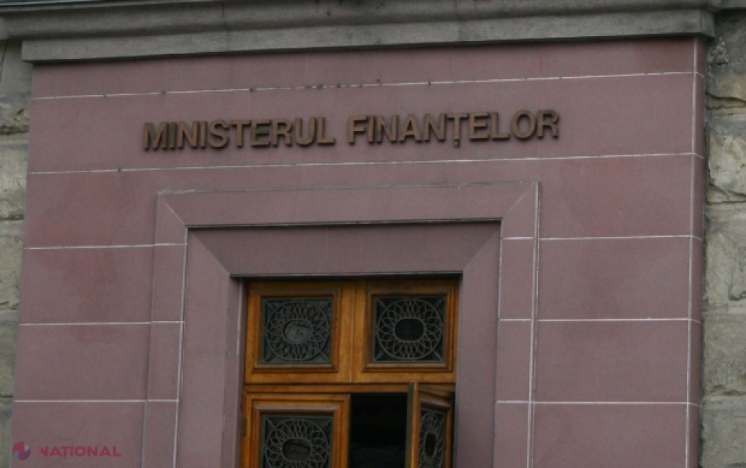

Autoritățile locale, lăsate fără 200 de milioane de lei.  Ministerul Finanţelor anunță că, în calitate de administrator al bugetului de stat, a blocat „temporar”, pe termen ce nu poate depăşi 60 de zile, unele alocații aprobate în bugetul de stat pe anul 2016.

Alocațiile blocate constituie 200 de milioane de lei, „ceea ce reprezintă circa 2,5% din suma totală a transferurilor aprobată în bugetul de stat pentru bugetele locale”.

„Blocarea alocaţiilor, la termenul scadent, urmează fie a fi retrasă de minister, fie a fi confirmată de Parlament prin ajustarea bugetului anual în cadrul efectuării unui exerciţiu legislativ”, anunță Ministerul Finanțelor prin intermediul unui comunicat de presă.

Sursa mai anunță că, până la 18 august curent, de la bugetul de stat către bugetele locale, au fost efectuate integral transferurile cu destinaţie specială pentru învăţământ, cultură, tineret şi sport pentru primele opt luni ale anului 2016, pentru a facilita pregătirea instituţiilor pentru noul an şcolar.  
Menționăm că, anterior, din cauza bugetului auster, Guvernul a impus moratoriu la angajările în instituțiile publice până la sfârșitul anului, sperând să economisească 150 de milioane de lei.

Sursa: [ziarulnational.md](http://ziarulnational.md/ministerul-finantelor-a-blocat-transferul-a-200-de-milioane-de-lei-catre-autoritatile-publice-locale/)

# ÎNFRĂŢIRILE AR PUTEA SCOATE SĂRĂCIA DIN SATE

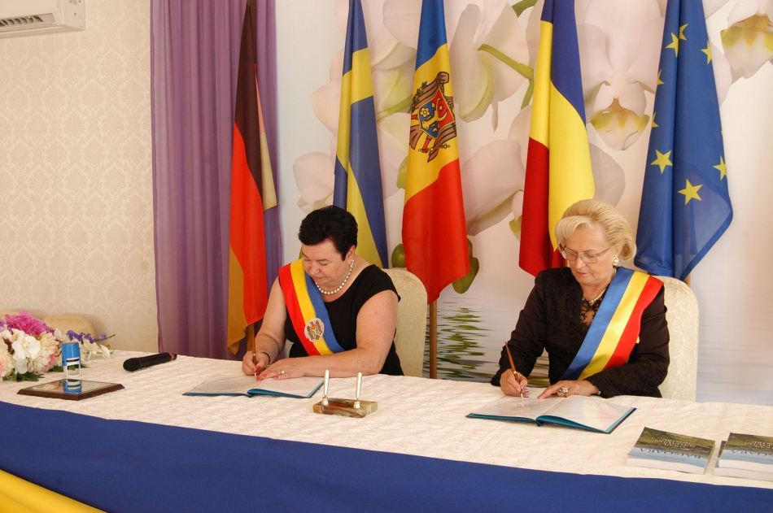

Modelul european al înfrăţirilor prinde tot mai mult contur în Moldova. Edilii susţin că pe lângă schimburile culturale şi economice, înfrăţirile vor facilita accesul la finanţările UE în mod direct, evitând structurile guvernamentale, care deseori sunt distribuite pe criterii politice.

Ion Guţu, primarul de Cazangic, raionul Leova, cunoaşte din propria experienţa beneficiile înfrăţirilor: „Acum cinci ani, când am devenit primar, mi-am propus să semnez un acord de înfrăţire cu o localitate de peste Prut. De România ne leagă multe - aceeaşi limbă şi istorie, aceleaşi tradiţii şi aspiraţii europene. Experienţa României ne-ar ajuta şi pe noi să ajungem în Europa”, spune primarul de Cazangic. A analizat mai multe posibilităţi de înfrăţire şi, în 2012, împreună cu un grup de primari din Republica Moldova a mers într-o vizită în judeţul Prahova. Acolo a făcut cunoştinţă cu primarul de Tomşani şi a pus bazele unui parteneriat.

„Dacă în cazul altor comunităţi acordurile au rămas doar pe hârtie, parteneriatul între Cazangic şi Tomşani a adus, în timp, mai multe rezultate. În primul rând, datorită vizitelor reciproce şi activităţilor culturale comune „ne-am înfrăţit” cu adevărat. Încrederea şi respectul câştigat au deschis calea şi spre proiecte de infrastructură”, ne-a spusIon Guţu. Astfel, cu ajutorul financiar al comunei Tomşani, am început reconstrucţia drumului central din Cazangic, până acum fiind asfaltaţi 325 de metri, au fost procurate 200 de plafoane pentru sistemul de iluminare stradală din sat. „Cel mai important beneficiu al înfrăţirilor este, însă, experienţa pe care am preluat-o de la colegii noştri de peste Prut. De exemplu, o familie din Cazangic a construit în sat o seră pe o suprafaţă de 70 de ari, încălzită pe biomasă, după un model din Tomşani şi ajutată de specialiştii de acolo. Chiar dacă se întinde pe o suprafaţă mare, sera este economă şi poate fi gestionată de numai 3 persoane. Şi eu, ca primar, am învăţat multe de la omologul meu, Mihai Florin Pelin. Împreună căutăm soluţii pentru a scoate sărăcia din sate şi avem multe alte obiective comune, inclusiv de a participa în programele de finanţare ale Uniunii Europene”, mai spune primarul de Cazangic. Ion Guţu crede că succesul parteneriatului se datorează susţinerii din partea sătenilor, a consiliului local, a agenţilor economici din sat, dar şi deschiderii din partea locuitorilor din Tomşani. „Unul din secretele succesului este că s-a trecut rapid de la vorbe la fapte. Important este rezultatul concret, nu o hârtie uitată în sertar”, susţine Ion Guţu.

Fondurile europene vor putea fi accesate direct

Potrivit lui Viorel Furdui, directorul executiv al Congresului Autorităţilor Locale din Moldova (CALM), numai pe parcursul ultimilor doi ani au fost încheiate peste două sute de acorduri de înfrăţire, cele mai multe fiind cu localităţile din România. Dar există înfrăţiri şi cu unele comune din Polonia, Cehia, Slovacia, Ucraina, Letonia, Estonia etc. „Împreună cu Asociaţia Comunelor din România, am creat un consiliu prin intermediul căruia promovăm parteneriatele dintre localităţile de pe ambele maluri ale Prutului. Mai mult, împreună am insistat ca în legislaţia României să fie inclusă o prevedere prin care comunele din România să poată finanţa în mod direct, din bugetele locale, proiectele comunităţilor partenere din Republica Moldova. Comuna Cojuşna, care a obţinut în acest fel 10 000 de euro pentru realizarea unui proiect social, este doar un exemplu de succes. CALM a impulsionat procesul de înfrăţire, care acum ia amploare şi aduce rezultate. Iar cel mai mare succes al înfrăţirilor este că oamenii stabilesc noi relaţii, îşi schimbă mentalitatea şi modul de administrare. Este o şcoală bună şi o investiţie strategică în viitor. Ыatele şi oraşele mai prospere din Moldova sunt conduse de primari care beneficiază de oportunităţile oferite de înfrăţiri şi au preluat bune experienţe de peste hotare”, a mai spus Viorel Furdui pentru Report.md.

Potrivit lui, înfrăţirile sunt o condiţie obligatorie şi pentru accesarea fondurilor europene, cum ar fi programul de cooperare transfrontalieră România - Republica Moldova, finanţat de Uniunea Europeană. „În condiţiile Republicii Moldova, unde structurile guvernamentale distribuie fondurile pe criterii politice, după nişte proceduri neclare, asemenea programe sunt singura şansă a APL-urilor de a obţine fonduri pentru reabilitarea infrastructurii sau altor nevoi ale comunităţilor”, susţine Viorel Furdui.

Proiectele comunitare finanţate din exterior trebuie să fie gestionate de autorităţile locale

„Suntem în discuţii cu partenerii de dezvoltare pentru ca să-i convingem că e timpul să creeze programe de finanţare directă a APL-urilor, care vor fi în acest fel mult mai eficiente. APL-urile nu mai trebuie să fie dependente de factorul politic. Şi se pare că mai mulţi donatori, între care SUA, România pregătesc proiecte de acest gen. De exemplu, Premierul român Dacian Cioloş a declarat că Guvernul de la Bucureşti îşi propune să privilegieze oraşele şi comunele din Republica Moldova care au înfrăţiri cu localităţi din România”, spune Viorel Furdui. „Finanţările directe vor responsabiliza APL-urile, le vor creşte capacităţile, dar, cel mai important, e că banii vor ajunge în localităţile care au nevoie de ei şi nu vor mai fi distribuite în funcţie de culoarea politică a primarului”, susţine Viorel Furdui. Un exemplu în acest sens este cel al Tatianei Badan, primarul satului Şelemet din raionul Cimişlia. Deoarece primăriţa a fost mereu independentă politic, nu a beneficiat de mare susţinere financiară de la centru. În schimb, a ştiut să atragă fonduri externe în sat. Aşa a reconstruit grădiniţa din sat, a creat un centru de dezvoltare pentru copii cu dizabilităţi, a reparat drumuri şi primăria satului

Pentru a le veni în ajutor şi altor primari care îşi doresc să atragă investiţii străine în comunitatea lor, Centrul de Drept şi Iniţiative Democratice din Moldova a lansat recent primul portal on-line de accesare a fondurilor europene disponibile pentru localităţile din Republica Moldova şi România. Deoarece finanţările au caracter transfrontalier, fondurile disponibile prin aceste programe operaţionale pot fi accesate doar prin intermediul unor proiecte comune, fiind nevoie de un parteneriat sau înfrăţire cu autorităţile publice centrale, regionale sau locale din Uniunea Europeană. Prin intermediul platformei [www.accesfonduri.eu](http://accesfonduri.eu/) – autorităţile publice din Republica Moldova pot solicita on-line un parteneriat sau înfrăţire cu o autoritate publică din spaţiul european, inclusiv din România. Solicitantul poate alege judeţul sau raionul dorit pentru asociere, înfrăţire şi completează un formular. Aceeaşi opţiune este disponibilă şi pentru autorităţile publice locale europene, care pot solicita un parteneriat cu primăriile din Moldova.

Natalia Costaş

Sursa: [www.report.md](http://www.report.md/economie/Infratirile-ar-putea-scoate-saracia-din-sate-228)

# O NOUĂ ÎNFRĂŢIRE! SATUL CHETROSU ŞI COMUNA REBRIŞOARA

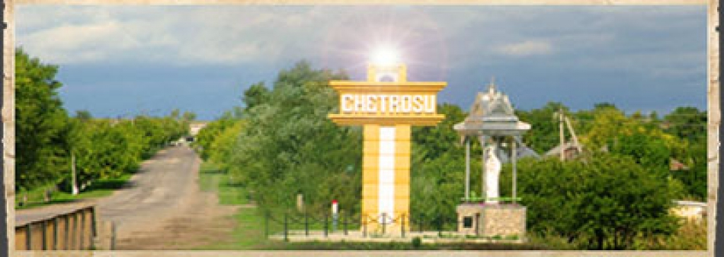

O nouă înfrăţire administrativă între localităţile de pe ambele maluri ale Prutului. Este vorba despre satul Chetrosu, raionul Drochia, din Republica Moldova şi comuna Rebrişoara, judeţul Bistriţa-Năsăud.

Pe 31 august, o delegaţie a Primăriei Rebrişoara se va deplasa în satul Chetrosu pentru a semna protocolul de înfrăţire. Pe lângă consilieri, oameni de afaceri şi profesori, din delegaţie vor mai face parte preotul Cristian Pomohaci, cântăreaţa Oniţa Ciută şi ansamblul de dansuri populare „Izvoraș”.

Aceşti vor fi primiţi cu muzică de către cântăreții Arsenie Butnaru și Vasile Pascaru, ambii născuți în satul Chetrosu, însoţiţi de ansambul local de dansuri populare „Mărunțica”.

Sursa: [infoprut.ro](http://infoprut.ro/44966-o-noua-infratire-satul-chetrosu-si-comuna-rebrisoara.html)

**ÎNFRĂȚIREA COMUNEI LARGA CU COMUNA ARBORE, JUDEȚUL SUCEAVA, ROMÂNIA**

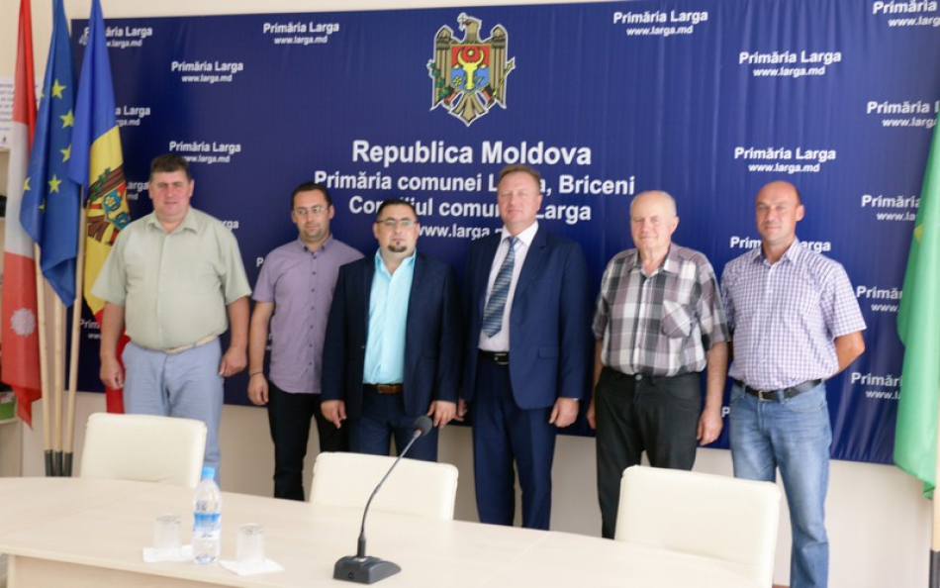

În luna august 2016, primăria Larga în frunte cu primarul de Larga Radu URECHEAN, a găzduit delegația din România, Județul Suceava, comuna Arbore. Delegația a fost reprezentată de către primarul comunei Arbore, D-l Vasile-Dan TIPERCIUC și 2 consilieri ai consiliului comunal Arbore care au discutat cu primarul de Larga posibilitatea de a înfrăți localitățile pentru îmbunătățirea și dezvoltarea comunităților. Odată cu această vizită, oaspeții au făcut cunoștință cu toate instituțiilecu menire socială, educativă din satul nostru pentru a vedea care este de fapt starea lucrurilor din prezent ca pe viitor să se poată conlucra la cel mai înalt nivel. După stabilirea obiectivelor de conlucrare comună, primarul de Larga Radu URECHEAN a fost invitat la 28 august la Hramul comunei Arbore unde va avea loc ședința de lucru referitor la obținerea de rezultate frumoase după înfrățirea comunei Larga, raionul Briceni, Republica Moldova cu comuna Arbore, Județul Suceava, România.Sperăm la o frumoasă conlucrare între aceste 2 localități deosebite.

Sursa:  [larga.md](http://larga.md/ro/tiri-i-evenimente/nout-i.html)

**PRIMARUL DIN R. MOLDOVA CARE ÎȘI CONSULTĂ LOCUITORII SATULUI PE FACEBOOK**

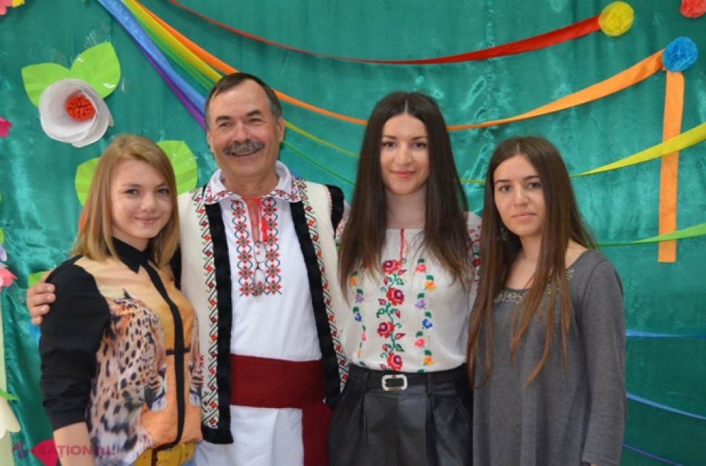

Primarul satului Ruseștii Noi din raionul Ialoveni, Pavel Codreanu, a ales o modalitate netradițională a a-și consulta locuitorii în luarea unor decizii care vizează viața localității. Acesta îi informează și le cere sfatul pe... Facebook.

Ultimul anunț postat de primar se referă la un proiect pe care poate să-l câștige satul, dar problemele localității sunt mai multe și primarul îi îndeamnă pe ruseșteni să-i spună cu care să înceapă. Acesta îi mai informează pe săteni că vor trebui să contribuie cu minimum 20 la sută în suma totală a proiectului.

„Stimați rusesteni și băștinași plecați din sat, avem posibilitatea să accesăm 20 000 de dolari de la proiectul „Migrație și Dezvoltare Locală” pentru a soluționa o problemă locală. Venim cu rugamintea sa ne ajutati să selectăm una din cele trei probleme ce va fi înaintată pentru finanțare. Astfel, vă invităm să votaţi una din cele trei idei de proiecte identificate de locuitori:

I. Procurarea unui tractor cu remorcă pentru asigurarea serviciului de salubrizare în comună

II. Construcția rețelei de canalizare la gradinița de copii.

III. Construcția porțiunii de drum de la moară până în centru.

Termen limita pentru vot - 20 august”, a scris Pavel Codreanu pe Faccebok.

Voturile ruseștenilor s-au împărțit. Unii optează pentru drumul de la moară până în centrul satului, alții pentru rețeaua de canalizare la grădiniță, dar sunt și din cei care își doresc tractor.

Sursa:  [www.ziarulnational.md](http://www.ziarulnational.md/primarul-din-r-moldova-care-isi-consulta-locuitorii-satului-pe-facebook/)

# INVERVIURI // SERGIU ARMAȘU: „PRIMUL AN DE MANDAT ESTE SUFICIENT DOAR PENTRU A ÎNCEPE UNELE PROIECTE …”

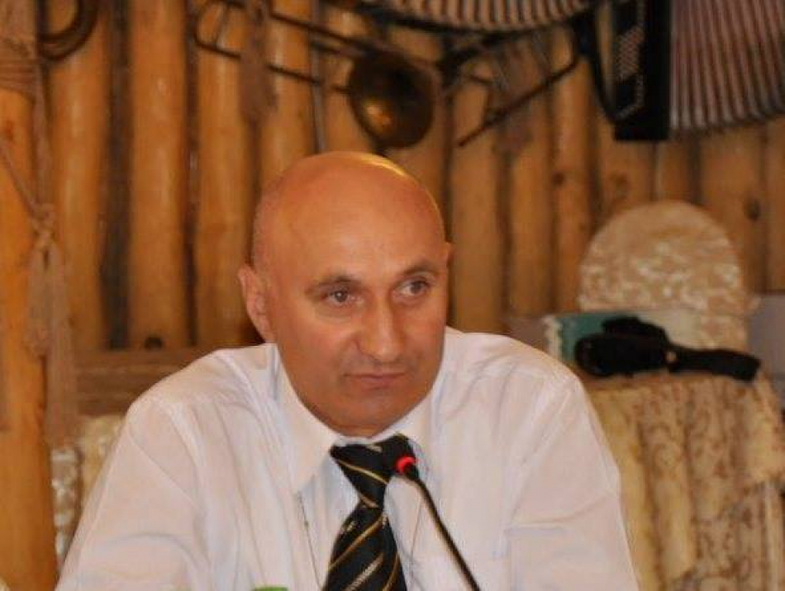

**La data de 17 iulie 2016 s-a împlinit un an de la începutul activității în calitate de Primar al orașului Ialoveni a domnului Sergiu ARMAȘU. Cu această ocazie am constatat că edilul a prezentat și un Raport de activitate (**<http://ialoveni.md/raportul-de-activitate-al-primarului-orasului-ialoveni-sergiu-armasu-pentru-primul-an-de-mandat-17-iulie-2015-17-iulie-2016/>**). Din informațiile disponibile, sunt puține autorități locale, care au făcut publice rapoarte de activitate și depun astfel de eforturi pentru a asigura o mai bună transparență referitor la activitățile desfășurate. Ne-am propus să aflăm mai multe despre viața unui primar de oraș, direct de la domnul Armașu.**

C.: **Domnule Armașu, iată că deja aveţi un an de când Vă aflaţi în funcţia de Primar al orașului Ialoveni. Cum caracterizaţi această perioadă?**

Eu cred că pentru fiecare primar, primul an de mandat este un adevărat examen. Pentru mine a fost o perioadă deosebit de încărcată. Am preluat nu doar o primărie în administrare și sarcini curente; am preluat o mulțime de probleme ale orașului, nerezolvate de ani de zile. Primul an de mandat este suficient doar pentru a începe unele proiecte și a începe să modelezi un sistem mai eficient, după propria viziune. Totodată, un an de zile nu reprezintă nimic, când vorbim de realizarea unor proiecte foarte importante, ciclul cărora este de câțiva ani de la scriere până la atragerea finanțărilor și implementării. Din acest motiv, eu sunt conștient că ceea ce am pus la baze anul acesta, unele proiecte pe care le-am elaborat împreună cu echipa, vor da roade peste ceva timp.

**C.: Ce credeți că V-a reușit în această perioadă și ce considerați că a rămas piatră de încercare mai departe?**

Am reușit să îmbunătățim activitatea Primăriei Ialoveni în mai multe domenii de activitate, să îmbunătățim transparența decizională, să oferim posibilitate tuturor locuitorilor de a cunoaște activitatea Primăriei și de a-i atrage pe mai mulți cetățeni în activitățile orașului nostru. Scriind proiecte și câștigând mai multe concursuri, am reușit să dăm un semnal clar, că muncim pentru noi investiții, reabilitări de străzi, modernizarea infrastructurii de apă și canalizare, îmbunătățire a rețelei instituțiilor preșcolare, iluminatului stradal etc. Investim în dezvoltarea politicilor de tineret și sport, am dezvoltat parteneriate foarte importante la nivel internațional, am extins colaborarea cu numeroși parteneri naționali și externi, care ne va ajuta pe viitor să atragem noi resurse pentru orașul nostru. S-a reușit realizarea multor evenimente de bună calitate, promovarea localității noastre, atragerea unor finanțări suplimentare, într-o perioadă foarte scurtă de timp.

Mai avem de depășit încă multe probleme, este doar începutul. Iar problemele mai complicate sunt cele de sistem. Dar pentru a schimba din rădăcini, trebuie și timp. Noi încă până la moment nu avem finalitate cu angajarea secretarului Consiliului orășenesc. Și multe alte „pietre de încercare”, dar care, una câte una, le vom transforma din pietre – în fundament pentru a construi un sistem funcțional și eficient.

**C.: Care sunt problemele de bază ale orașului Ialoveni și cum vedeți căile de soluționare a acestora?**

Problemele de bază ale orașului nostru sunt: asigurarea cu apă, canalizare, transportul public, drumurile locale ș.a.

Despre asigurarea cu apă aș vrea să spun foarte dur: de atâția ani se discută că este problema numărul unu în Republica Moldova, iar noi, un oraș la câțiva km de capitala țării și până în prezent avem probleme de acces la apă. Eu cred că la nivel central trebuie să fie luate decizii radicale și curajoase, astfel ca localitățile să fie aprovizionate, în primul rînd, cu apă și canalizare. Așa precum s-a instituit recent moratoriu privind angajarea noilor funcționari, eu cred că este timpul să se anunțe un moratoriu strict la toate cheltuelile de bani publici, care nu sunt de primă necesitate, precum apa. Cu riscul de a fi luat în furci, dar opinia mea este că în Moldova ar trebui pentru o perioadă stopate orice fel de manifestații consumatoare de bani publici, închise și unele instituții publice și de direcționat banii strict pentru acoperirea nevoilor de asigurare cu apă și sisteme de canalizare.

În orașul Ialoveni mai avem și problema serviciilor necorespunzătoare din partea S.A. „Apă Canal Chișinău”. Mulți locuitori sunt indignați de faptul că în timp ce locuitorii orașului nostru nu au elementar apă potabilă, administrația „Apă Canal Chișinău” cheltuie sute de mii de lei pentru confortul propriu, dar nu pentru îmbunătățirea serviciilor. Noi avem fântânile noastre arteziene, capacitatea cărora acoperă necesitățile orașului și am fi putut să gestionăm sectorul aprovizionare cu apă în alte condiții, decât de la distanță de întreprinderea „Apă Canal Chișinău”.

Pentru rezolvarea problemelor majore ale orașului, nu avem altă soluție decât de a accesa proiecte noi și a atrage finanțări, deoarece costurile unor astfel de investiții sunt enorme și depășesc cu mult veniturile proprii ale Primăriei. Acum suntem în așteptarea finanțării unor proiecte depuse pentru a acoperi costurile pentru construcția sistemului de apă și canalizare în oraș.

La fel și rezolvarea altor probleme menționate (drumuri, transport): am inițiat proiecte și mergem pe etape mai departe.

**C.: Din Raportul prezentat de Dumneavoastră am remarcat că ați acordat o atenție sporită blocului economico-financiar și ați menționat că în Primărie trebuie să existe o gândire economică. Cum comentați această abordare?**

Da, eu sunt ferm convins că în Primărie trebuie să avem gândire economică și mai puțin politică. Nu este un secret că mai mulți ani la rând consiliile orășenești din Ialoveni au insistat pe menținerea acelorași taxe și impozite locale, aceasta fiind, desigur, o abordare populistă. Nu în baza calculelor, analizelor economice, dar în baza speculațiilor politice. Însă, o localitate care dorește să se dezvolte, să creeze condiții mai bune, să fie mai curată, mai amenajată, trebuie să conștientizeze că îmbunătățirea este posibilă în dependență de aportul contribuabililor și cetățenilor, prin achitarea contribuțiilor, taxelor și impozitele locale. Mulți ani la rând, Primăria a activat în baza vânzărilor patrimoniului orașului, fără a consolida o bază fiscală durabilă. Sau alte constatări: mai multe obiective strategice, patrimoniu al orașului, care ne-ar fi dat posibilitate să dezvoltăm diverse servicii publice, au fost pur și simplu cedate altor autorități. Spre exemplu: Casa de Cultură a orașului Ialoveni a fost cedată Consiliului raional. La fel, terenul de fotbal din spatele clădirii Primăriei, a fost transmis Consiliului raional, iar noi vrem să amenajăm, să depunem proiecte pentru acest teren, dar nu avem dreptul la proprietate. Am inițiat discuția cu conducerea raionului de a reîntoarce bunurile orașului și voi fi insistent să obținem înapoi dreptul nostru la terenul de sport și la alte obiective din oraș.

Fiind băștinaș al orașului, cunosc câte câmpuri a avut orașul Ialoveni, pe care, pe parcurs conducerile le-au cedat ușor localităților vecine, sub diferite pretexte. Acum, pentru ialoveneni, este mai complicat să identifice terenuri publice pentru a atrage investiții capitale serioase și a construi obiective de producţie, de prestare a serviciilor, comerciale, turistice, astfel ca să aducem venituri în bugetul local și noi locuri de muncă.

Atunci când statistica pe țară arată că Ialoveni ocupă unul din primele locuri după numărul milionarilor, iar în același timp bugetul local este comparativ cu a unui sat mare – desigur, există motiv de a gândi și economic (!).

**C.: Ați depus în acest timp solicitări de finanțare la majoritatea programelor anunțate și aveți confirmate deja unele etape trecute cu succes. Din cele circa 900 de primării, doar câteva zeci de primării sunt evident active și considerăm Primăria Ialoveni una dintre ele. Care sunt, totuși, impedimentele reale pentru ca o primărie să activeze cu succes și care sunt factorii ce determină rezultatele bune?**

Cele mai mari dificultăți sunt determinate de insuficiența cadrelor bine pregătite, impedimentele pentru a remunera corespunzător specialiștii buni, precum și interesele politice. Avem cazul, când și minimul garantat de legislație pentru premierea funcționarilor, din anumite interese a fost blocat.

Noi am ajuns și la o etapă, când avem mai multe proiecte, decât mijloace pentru a asigura contribuția pentru atragerea investițiilor. Majoritatea proiectelor solicită o cotă parte, care poate fi acoperită din veniturile proprii. Cu toate că avem numeroase proiecte elaborate și trecute câteva etape, un impediment foarte mare sunt contribuțiile pe care trebuie să le asigurăm.

**C.: Permiteți-ne să atingem un subiect controversat: apartenența politică și cum influențează activitatea Primăriei factorul politic? Credeți că la nivel local contează mai mult persoana decât partidul sau care este viziunea Dumneavoastră în acest sens? Vă vedeți cumva în vre-o formațiune politică?**

În Republica Moldova, la moment, primarul este unica persoană aleasă prin vot direct (urmează a fi și președintele țării). Atunci când mergi conștient în alegeri, îți dai bine seama că vei fi expus la cele mai neașteptate riscuri – și tu, și familia. Sunt cunoscute multe cazuri, când reprezentanții partidelor acumulează mai puține voturi chiar decât numărul declarat de membri ai formațiunii. Aceasta înseamnă că, totuși, persoana concretă contează, nu doar apartenența de partid. Cu totul altfel stau lucrurile în privința componenței consiliului, unde sunt aleși consilierii în baza listelor de partid. Iată aici eu cred că sub masca unui partid foarte des oamenii se trezesc conduși de persoane întâmplătoare și cu interese personale. Și cel mai potrivit sistem ar fi alegerea consilierilor conform listelor nominale sectoriale, cetățenii să voteze concret persoana și să cunoască concret cine este responsabil de decizii. Atunci când răspunderea este colectivă, de partid, atunci putem spune că nimeni nu răspunde.

Totodată, trebuie să recunoaștem că pentru un primar, dacă este membru a unei formațiuni politice din guvernare, există mai multe șanse de a atrage finanțări în localitate. Cu toate că deschis nimeni acest lucru nu-l declară și toți se „jură” că distribuirea fondurilor are loc foarte cinstit, doar după necesități, în realitate – parcă întâmplător, dar anume primăriile partidelor sunt beneficiare a multor granturi și fonduri.

Recunosc, că pe parcurs m-au abordat mai multe persoane pentru a discuta referitor la viitorul meu politic. Sincer, eu nu mă consider om politic, după caracterul meu. Însă, pe mine mă interesează să reușim a face lucruri frumoase pentru orașul Ialoveni. Din acest considerent, răspunsul meu este, că eu voi susține acea formațiune politică, care va face lucruri concrete, așteptate de locuitorii orașului nostru: ne va ajuta să aducem troleibuze în Ialoveni, să asigurăm apă, canalizare, să facem drumuri locale. Eu voi informa onest și corect oamenii, care formațiune politică acordă suport localității pentru ca să ne dezvoltăm. Interesul ialovenenilor este și interesul meu. Dacă va fi nevoie ca eu să decid cum merg mai departe, va depinde doar de un lucru: ce va câștiga de la aceasta orașul Ialoveni.

**C.: Ce opinie aveți referitor la reforma administrației publice locale, aprobată recent de Guvern, despre care se cunoaște în linii generale, dar se face referire concretă la activitatea defectuoasă a consiliilor raionale.**

Eu sunt un susținător convins al reformei administrației publice locale și consider că demult trebuiau revăzute competențele nivelului raional. Nu văd rostul menținerii unui aparat atât de mare la nivel raional, atunci când majoritatea problemelor revin pentru soluționare primăriilor. Anume primăriilor trebuie să le fie consolidate capacitățile, majorate statele de personal și atribuite noi competențe. Iar la nivel raional sau inter-raional, subnațional, serviciile desconcentrate să-și exercite atribuțiile specifice. Nu prea înțelegem de unde pot consiliile să economisească mijloace, pe care ulterior să le distribuie după anumite criterii. Eu consider că nimeni, nici o primărie nu trebuie să umble cu mâna întinsă nici la nivel central, nici la nivel raional. Toate fondurile, mijloacele financiare trebuie distribuite echitabil, în dependență de indici statistici concreţi pe localitate: după numărul de locuitori, suprafață etc. Atunci când unui oraș cu circa 20 mii locuitori i se alocă 100 mii lei la drumuri locale, iar pentru un sat cu 2 mii de locuitori – câteva milioane de lei, nu mai e nevoie de argumente. Dacă nu va fi efectuată o reformă autentică, atunci primăriile vor ajunge într-un asemenea hal, încât nici paznicul la primărie nu va mai rămânea.

**C.: Vă rugăm să ne descrieți pe scurt o zi obișnuită de muncă a Dumneavoastră.**

De obicei, la ora 7 dimineața sunt deja la serviciu, inspectez unele lucrări în desfășurare, examinez corespondența, poșta electronică. După ora 8, operativ planificăm cu colegii unele activități curente și începem a parcurge activitățile fixate preventiv în agendă: întrevederile de lucru, întrunirile tematice, întâlnirile cu cetățenii, deplasările în teritoriu și la obiectivele aflate în gestiunea Primăriei. După ora 17:00, stabilesc unele întâlniri și discuții cu locuitorii. Câteva ori pe săptămână, dimineața, până la ora 7, seara – după ora 19.00, mai fac puțin sport (înot, fotbal). După cina de seară în familie, de obicei mai citesc și răspund la unele mesaje pe rețelele de socializare, propuneri de colaborare sau alte demersuri scrise în privat. Mă strădui să iau în considerație mesajele constructive și să intervin atunci când este cazul. Dacă telefoanele ”tac”, atunci înseamnă că mi-a mers, să mă duc la culcare înainte de miezul nopții.

**C.: Am remarcat că utilizați rețelele de socilaizare pentru a informa locuitorii orașului Ialoveni despre activitatea desfășurată. Considerați că este un instrument eficient de comunicare?**

Parțial, utilizez și rețelele de socializare, dar consider această modalitate de comunicare doar o alternativă pentru a spori transparența și a menține un dialog cu locuitorii orașului. Practica arată că nu toți sunt onești și utilizează rețelele de socializare cu bune intenții. Avem multe cazuri de compromitere a acestei modalități de dialog virtual.  Atâta timp, cât se operează cu un vocabular decent și cu informații obiective, eu cu toată responsabilitatea sunt de acord să răspund, să fiu receptiv. Dar, dacă cineva începe să abuzeze de toleranța mea, atunci – totul e până la un moment. Oricum, în veacul tehnologiilor moderne, primăriile au posibilitatea să comunice cu locuitorii săi și prin intermediul rețelelor. Însă această modalitate nu va exclude comunicarea oficială. Deaceea, îndemn locuitorii orașului să nu se limiteze doar la postări pe internet, dar să înainteze oficial demersurile către primărie, pentru a documenta oficial necesitățile și a monitoriza strict situația.

**C.: Aveți cazuri când doriți să renunțați a mai comunica prin intermediul rețelelor de socializare?**

Eu nu sunt atât de influențabil, încât să mă determine orișicine să renunț ușor la ceva. Da, aşa cum fără aceasta mai am și binevoitori, care, dacă nu reușesc altfel, măcar pe internet se străduie să se manifeste. Cel mai des, astfel de eroi, care au și un vocabular pe măsura educației, cu regret, sunt exact la vârsta copiilor mei. Respectiv, dacă aș fi părintele lor, mi-ar fi foarte rușine pentru ei. Dar această senzație o vor putea înțelege doar acei cu o anumită educație și morală. Experiența acumulată deja îmi permite să fac diferențiere, cine și ce intenții urmărește. Așa că, aș considera că ceva este în neregulă, dacă nu ar exista și indivizi mai exotici, rătăciți prin internet.

**C.: Noi vrem să Vă urăm perseverență și mult succes pentru a realiza lucruri frumoase în orașul Ialoveni!**

Vă mulțumesc, aș fi bucuros să îndreptățesc încrederea ialovenenilor.

Sursa: [www.oralocala.md](http://www.oralocala.md/2016/08/sergiu-armasu-primul-an-de-mandat-este-suficient-doar-pentru-a-incepe-unele-proiecte/)

# VESTE BUNĂ PENTRU LOCUITORII DIN CHIRCANI, CAHUL

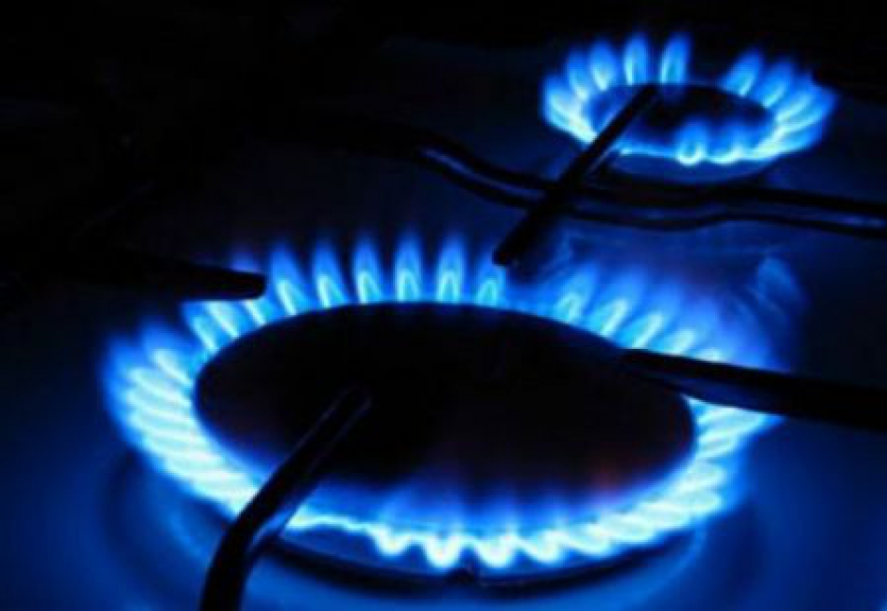

În secolul XXI locuitorii satului Chircani din raionul Cahul trăiesc fără a fi conectaţi la conducta de gaze naturale. Flacăra albastră este aşteptată aici de ani buni, relatează Radio Moldova Actualităţi.

Ultimele lucrări la conducta de presiune înaltă Cahul-Chircani, la care urmează a fi branșate mai multe sate, au fost executate în 2011 – 2012. Atunci procesul de gazificare s-a înpotmolit, iar locuitorii satului Chircani, aflat la doar patru kilometri de localitatea Cucoara, până unde au ajuns gazele naturale, au fost lăsați cu buzele umflate.

După numeroase demersuri ale autorităților locale din bugetul de stat au fost alocați circa 1,8 milioane de lei pentru conectarea la conducta de gaz a satului Chircani, una dintre cele cinci localități ale raionului Cahul, rămasa negazificată.

Vestea că, în sfârșit, va fi branșată la conducta de gaz și localitatea lor îi bucură pe săteni, care vor putea beneficia de gazele naturale până la sfțrșitul anului curent.

Sursa: [trm.md](http://trm.md/ro/regional/veste-buna-pentru-locuitorii-din-chircani-cahul/)

**SISTEMELE DE APĂ ȘI CANALIZARE ÎN 12 GRĂDINIȚE DIN RAIOANELE HÎNCEȘTI, LEOVA ŞI CĂUȘENI – REPARATE**

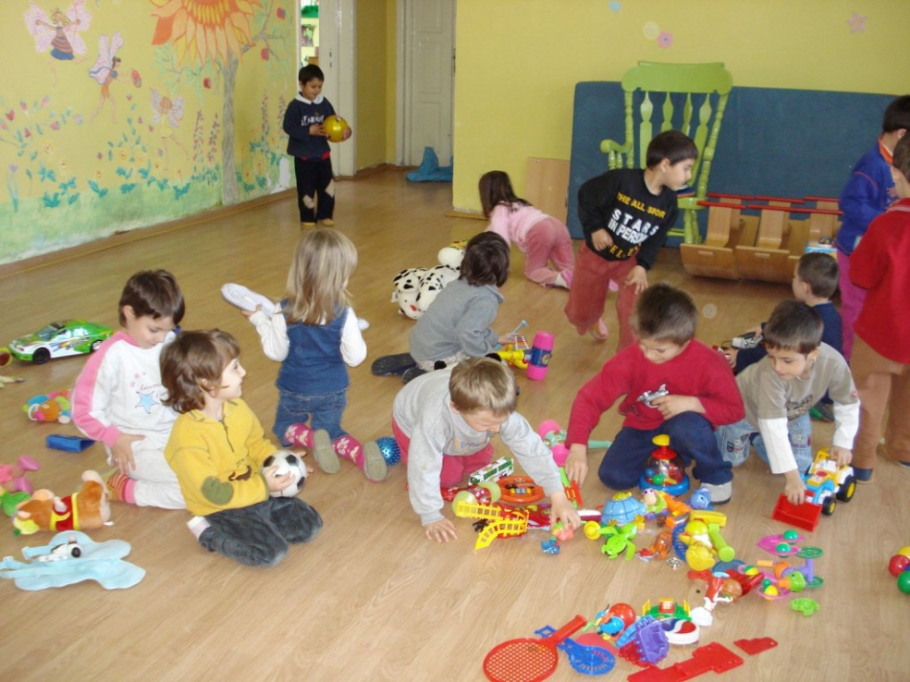

**Situația din teritoriu privind pregătirea instituțiilor de învățământ general pentru noul an școlar a fost discutată la Ministerul Educației, în cadrul unei ședințe cu șefii organelor locale de specialitate în domeniul învățământului (OLSDI). Conducătorii OLSDI au dat asigurări că la 1 septembrie clopoțelul va suna în toate școlile din țară.**

În deschiderea întrunirii, viceministrul Elena Cernei a făcut o trecere în revistă a celor mai importante activități realizate de Ministerul Educației, printre care se numără renovarea și dotarea cu echipament a 774 de instituții de educație timpurie, repararea sistemelor de apă și canalizare în 12 grădinițe din raioanele Hîncești, Leova, Căușeni, renovarea a 10 grupe de creşă din 10 instituţii preşcolare ș.a.

Referindu-se la pregătirea instituțiilor de învățământ pentru noul an școlar, viceministrul educației i-a atenționat pe conducătorii OLDSI asupra necesității asigurării bunei desfășurări a procesului de instruire. ”Ne-am întrunit în această ședință cu scopul de a afla care este situația din raioane și problemele cu care vă confruntați, iar împreună să identificăm soluții la ele, pentru ca la 1 septembrie fiecare copil să fie încadrat în instituția de învățământ corespunzătoare”, a spus Elena Cernei.

În acest context, șeful Direcției învățământ preuniversitar Valentin Crudu a informat că pentru necesităţile învățământului, din bugetul de stat sunt preconizate mijloace financiare în sumă de 9.017.149,6 mii lei. ”Pentru finanțarea școlilor sunt disponibile mijloacele bugetului calculat pe bază de cost standard per elev, precum și soldurile anului bugetar 2015 din componenta raională/municipală pentru educație. Resursele respective sunt utilizate pentru reparaţii capitale, reparaţii curente, achiziţii de resurse energetice, îmbunătăţirea bazei materiale și didactice a instituţiilor. Cu cât instituția de învățământ general are mai puțini elevi, cu atât este mai costisitoare întreținerea acesteia”, a precizat Valentin Crudu.

Conducătorii OLSDI au informat la ce etapă sunt lucrările de reparație în teritoriu, precum și celelalte procese necesare pentru pregătirea instituțiilor de învățământ general pentru noul an școlar, dând asigurări că la 1 septembrie clopoțelul va suna în fiecare școală.

În cadrul ședinței au mai fost abordate subiecte privind dezvoltarea rețelei instituțiilor de învățământ primar și secundar general din perspectiva asigurării educației de calitate, finanțarea în bază de cost standard per elev, asigurarea alimentației copiilor și elevilor, asigurarea lor cu manuale școlare etc.

*Poză simbol

Diana Munteanu

Sursa:  [provincial.md](http://provincial.md/la-raion/sistemele-de-apa-si-canalizare-in12-gradinite-din-raioanele-hincesti-leova-si-causeni-reparate)

**LA CORNEȘTI SE VA FACE SPORT. VEZI DESPRE CE E VORBA**

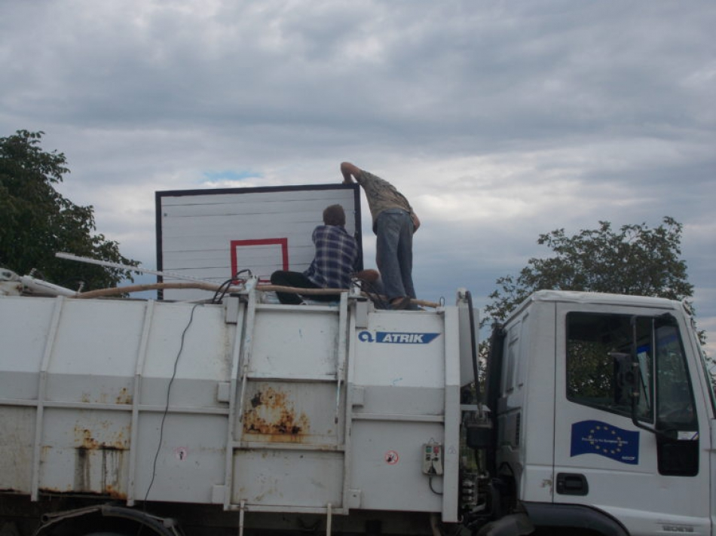

Stadionul din Cornești prinde viață. Asta după ce autoritățile locale împreună cu o echipă de voluntari au hotărît să-l repare, scrie [asociatiacolaborare.wordpress.com](https://asociatiacolaborare.wordpress.com/2016/08/17/stadionul-din-cornesti-reinvie/)

La momentul actual a fost reparat terenul de baschet. Au fost vopsite, marcate și instalate noile panouri de joc pentru practicarea mai multor genuri de sport și dezvoltarea capacităților echipelor de baschet.

Urmează să fie procurate și instalate plasele inelelor de baschet, de volei și fotbal. După îngrădirea stadionului, care era folosit ca un drum de tercere mai scurt pentru unii  locatari, primăria le-a creat noi condiții. Astfel a fost reparat drumul care înconjoară stadionul.

De menționat că repararea stadionului face parte dintr-un proiect care este co-finanțat de către programul polonez de cooperare pentru dezvoltare al Ministerului Afacerilor Externe al Republicii Polone, în cadrul programului „Fondul de Granturi Mici” al „Centrului de Informare pentru Autorităţile Locale din Republica Moldova”, implementat de către Solidarity Fund PL.

Sursa: [www.expresul.com](http://www.expresul.com/2016/08/17/la-cornesti-se-va-face-sport-vezi-despre-ce-e-vorba/)

**PROIECTUL PILOT ”MODERNIZAREA SERVICIILOR PUBLICE LOCALE DE ALIMENTARE CU APĂ A RAIONULUI LEOVA”, MONITORIZAT DIN AFARA REPUBLICII MOLDOVA, DE CĂTRE EXPERTUL INTERNAȚIONAL AL OFICIULUI CENTRAL GIZ DIN ESCHBORN, GERMANIA**

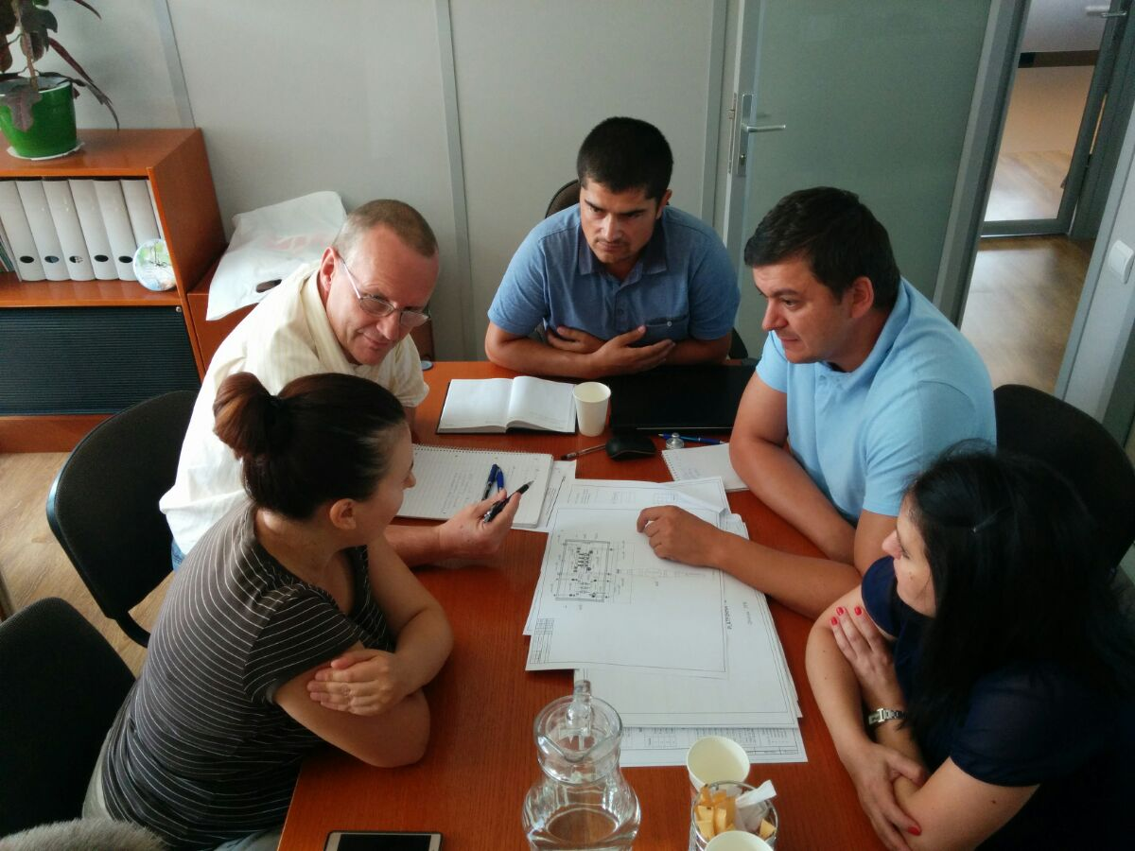

Manfred Horr, Directorul Departamentului pentru Germania și Europa de Est în cadrul Oficiului central al Agenției de Cooperare Internațională a Germaniei (GlZ) s-a aflat într-o vizită de documentare în Republica Moldova, având drept drept obiectiv principal monitorizarea proiectelor finanțate de Guvernul Germaniei prin intermediul GIZ.

Astfel, în perioada 15-19 august 2016, expertul german, însoțit de consultanții regionali GIZ, a întreprins o vizită în Regiunea de Dezvoltare Sud, la proiectul pilot "Modernizarea Serviciilor Publice Locale de Alimentare cu Apă a raionului Leova".

In cadrul vizitei, expertul internațional a conlucrat cu compania de proiectare la capitolul elaborării documentației de proiect "Apeduct magistral Leova-Iargara". Au fost examinate calculele hidraulice efectuate, soluțiile tehnice abordate, precum și au fost discutate unele ajustări a procesului de elaborare a documentației tehnice din Republica Moldova, prin introducerea unor proceduri și tehnici europene.

În data de 18 august a avut loc vizita expertului în teren, în cadrul căreia au fost vizitate stațiile de captare, tratare și pompare existente din orașul Leova, precum și locațiile destinate construcției obiectelor de infrastructură noi din orașele Leova și Iargara.

În concluzie, expertul internațional a menționat faptul că documentația de proiect este elaborată în proporție de 90% și aproximativ în decursul a 3-4 săptămâni este posibil de a fi finalizată, pentru a fi prezentată Departamentului de Construcție din Germania, autorităților publice locale și serviciilor desconcentrate din Republica Moldova spre verificare și aprobare.

Proiectul „Modernizarea serviciilor publice locale în Republica Moldova" este implementat de Agenţia de Cooperare Internaţională a Germaniei (GIZ) şi sprijinit financiar de Ministerul German pentru Cooperare Economică şi Dezvoltare (BMZ), Guvernul Suediei, Guvernul României, Uniunea Europeană și Agenţia Elveţiană pentru dezvoltare.

Sursa: <http://adrsud.md/>

**CEA MAI IMPORTANTĂ INFRASTRUCTURĂ DE GESTIONARE A DEȘEURILOR AR PUTEA FI AMPLASATĂ ÎN TREI LOCALITĂȚI DIN REGIUNEA DE DEZVOLTARE SUD: CAHUL, TARACLIA ȘI CANIA, CANTEMIR**

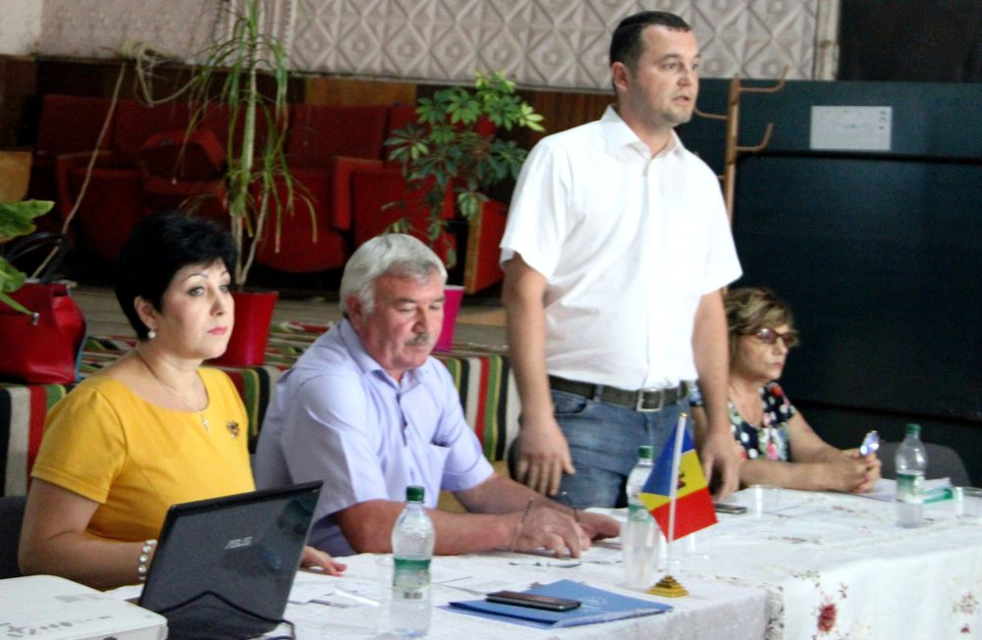

Ministerul Dezvoltării Regionale și Construcțiilor desfășoară, în prezent, procedura de informare a publicului larg privind evaluarea impactului asupra mediului în cadrul proiectului "Crearea sistemului de management integrat al deşeurilor în zona de management a deşeurilor 3, Regiunea de Dezvoltare Regională Sud". În acest scop, Agenția de Dezvoltare Regională (ADR) Sud a organizat, cu suportul Agenției de Cooperare Internațională a Germaniei (GIZ), dezbateri publice în localitățile Cania, Cahul și Taraclia, vizate de proiect.

Conform proiectului, cea mai importantă infrastructură de gestionare a deșeurilor va fi amplasată în trei localități din Regiunea de Dezvoltare Sud, și anume Cahul, Taraclia și Cania (Cantemir). Astfel, la Cahul se preconizează construcția depozitului regional de deșeuri, a stației de sortare și a stației de compostare. La Taraclia se prevede amplasarea stației de transfer cu compactare, a unei stații de sortare și a altei de compostare. Iar la Cania va fi construită o stație de transfer fără compactare și alta de compostare.

În același timp, întreaga arie de acoperire a proiectului de creare a sistemului de management integrat al deșeurilor (SMID) în zona 3 de management al deșeurilor acoperă trei raioane din Regiunea de Dezvoltare Sud (RDS) și 2 raioane din UTA Găgăuzia, întrunind 92 de primării. Bugetul proiectului se ridică la circa 17,6 milioane euro.

În cadrul dezbaterilor au fost abordate subiecte ce țin de descrierea generală a proiectului de creare a sistemului de management integrat al deșeurilor în zona 3 de management al deșeurilor, detalierea documentației de evaluare a impactului asupra mediului și accesul la studiul de fezabilitate. De asemenea, au fost puse în discuție probleme ce vizează extinderea serviciilor de salubrizare în zona rurală, dotarea cu autospeciale, colectarea deșeurilor în mediul rural, gestionarea deșeurilor verzi, a gunoiului de grajd și a deșeurilor periculoase, precum și aspecte legate de mentalitatea populației locale relevante pentru managementul deșeurilor și mărimea tarifului pentru gestionarea deșeurilor.

Maria Culeșov, directorul ADR Sud, a precizat că, în virtutea abordării integrate, proiectul înglobează toate etapele de gestionare a deșeurilor: colectarea separată a deșeurilor reciclabile, colectarea deșeurilor reziduale, transportarea și transferul deșeurilor, sortarea deșeurilor reciclabile, compostarea deșeurilor verzi, eliminarea deșeurilor reziduale prin depozitare. Totodată, proiectul va crea precondiții pentru închiderea gunoiștilor neautorizate.

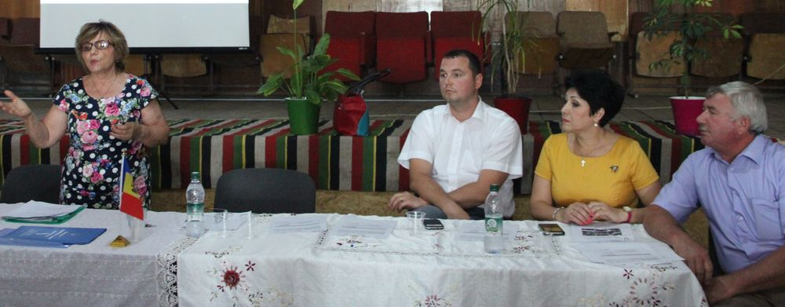

La rândul său, experta GIZ, Tamara Guvir, a prezentat auditoriului etapele de desfășurare a evaluării impactului asupra mediului și documentația corespunzătoare. Impactul asupra mediului, care se va produce în urma implementării proiectului, a fost evaluat pentru fiecare factor de mediu în parte, și anume pentru resursele de apă, aer, resursele solului și subsolului, precum și biodiversitate.

Potrivit specialistei, efectele adverse asupra mediului au cea mai mare probabilitate de apariție la locul de eliminare a deșeurilor. Din aceste considerente, evaluarea impactului asupra mediului, deși a cuprins toate cele trei terenuri destinate pentru construcție, s-a axat cu precădere pe amplasamentul viitorului depozit regional de la Cahul. În urma procesului de evaluare a impactului asupra mediului au fost stabilite o serie de măsuri de prevenire, reducere sau de minimizare a posibilului impact negativ asupra mediului. Aceste măsuri au fost incluse în planul de management de mediu și vizează etapa de construcție, etapa de operare și etapa de post-operare.

Specificăm că, până în prezent, ADR Sud, a elaborat, cu suportul GIZ, studiul de fezabilitate și documentația de evaluare a impactului asupra mediului. Încheierea cu succes a procedurii de evaluare a impactului asupra mediului aflată în derulare, se va solda cu emiterea acordului de mediu de către Ministerul Mediului.

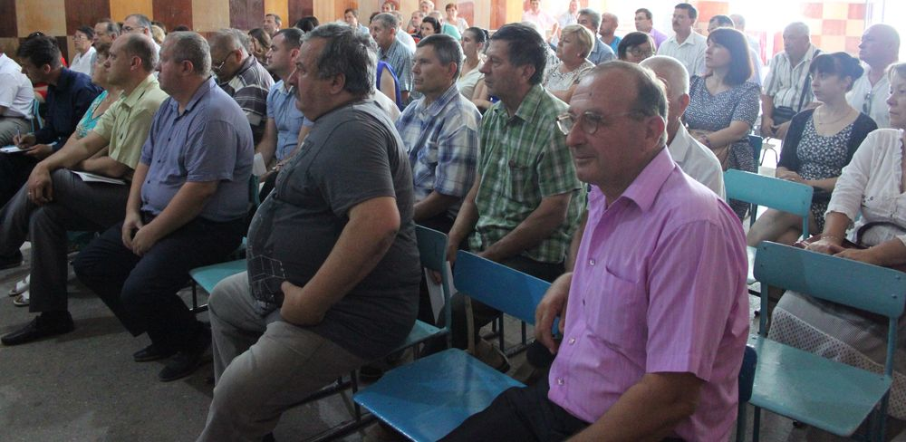

Ulterior, vor fi intensificate negocierile cu investitorii în vederea finanțării proiectului. După identificarea investitorului, urmează a fi elaborată documentația tehnică de proiect și lansată implementarea propriu-zisă a proiectului.

Sursa: <http://adrsud.md/>

# ÎN SATUL LALOVA S-A DESFĂŞURAT FESTIVALUL DE FOLCLOR ”VETRE STRĂMOȘEȘTI”

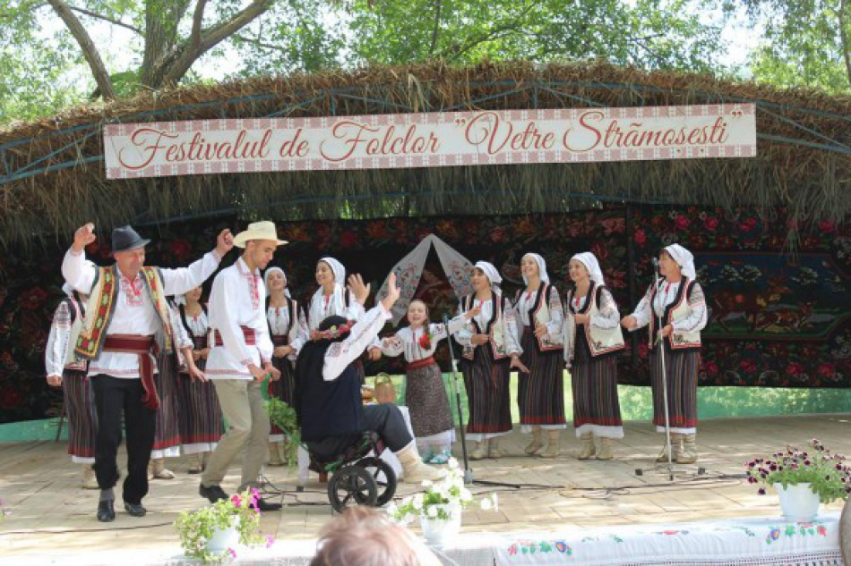

**În satul Lalova, pe mal pitoresc de Nistru, cu tradiție, cântec, meșteșug și multă voie bună a fost cinstită vatra strămoșească. S-a întâmplat duminică, pe 14 august, în timpul desfășurării ediției 2016 a Festivalului de folclor ”Vetre strămoșești”. Organizatorii – Secția Cultură a Consiliului raional Rezina și primăria Lalova, au avut grijă să servească consumatorului de tradiție și autentic un spectacol de zile mari.**

Gazdele, ghidate de Mihail Gotornicean, primarul comunei, au depus eforturi considerabile pentru ca Festivalul să se desfășoare într-un cadru natural extraordinar de pe malul Nistrului, pe o scenă bine amenajată, iar spectatorii să aibă loc pentru șezut, posibilitatea de a servi o gustare, dar și cea de a procura obiecte de artizanat, confecționate de meșteri populari din raion, diferite produse agricole etc.

Potrivit paginii web a Consiliului raional Rezina, în dimineața zilei, membrii formațiilor folclorice participante la Festival erau întâmpinați cu plăcinte și câte un păhăruț cu vin. O făcea cu multă amabilitate dl Valeriu Balaban, originar din satul Lalova, de care este mândru și la care ține foarte mult. A demarat Festivalul printr-o paradă a formațiilor folclorice participante (16 la număr), după care gazdele le-au primit ospitalier în spațiul de desfășurare a Festivalului.

Potrivit șefei Secției Cultură, Angela Racu, Festivalul de folclor ”Vetre strămoșești” are drept scop” Redescoperirea, valorificarea și promovarea folclorului autentic, a obiceiurilor și datinilor strămoșești; îmbogățirea și renovarea repertoriului formațiilor artistice; repunerea în circulație a tezaurului folcloric redescoperit; educarea și influențarea în mod pozitiv a gustului estetic al tinerei generații”.

Primarul de Lalova, Mihail Gotornicean a salutat lumea prezentă la sărbătoare, participanților le-a dorit succese, iar spectatorilor – să aibă parte de o zi plăcută.

Au urmat ore bune de cântec și obicei strămoșesc, aduse pe scenă de 12 formații folclorice din raionul Rezina și 4 formații-oaspete (câte un obicei și 2 lucrări din folclorul autentic). Astfel, spectatorii au avut posibilitate să savureze atât din tezaurul folcloric din partea locului, cât și din cel al sudului republicii, formațiile venind din raioanele Cahul, Cantemir, Cimișlia și Leova. Chiar și timpul a fost prielnic pentru atare activitate, norii mai acoperind din când în când razele dogoritoare ale soarelui. Locuitorii satului Lalova și oaspeții lor, memebrii formațiilor folclorie au apreciat posibilitatea de a se odihni frumos și util, pe care le-au oferit-o organizatorii în acest mijloc de Gustar, iar artiștii amatori, pentru străduință, au fost răsplătiți cu trofeul Festivalului ”Vetre strămoșești” și premii bănești. De aceeași atitudine s-au bucurat și cei 6 meșteri populari-participanți la Festival.

Festivalul de folclor ”Vetre strămoșești” este unul mai vechi în raionul Rezina, iar pentru buna pregătire și desfășurare a ultimelor trei ediții (2012, 2014, 2016) au contribuit esențial primarul și locuitorii comunei Lalova, într-un fel ”înfiind” această activitate culturală, pe care, zic ei, n-o vor mai lăsa să plece din sat vreodată.

Sursa:  [provincial.md](http://provincial.md/la-noi-in-sat/in-satul-lalova-s-a-desfasurat-festivalul-de-folclor-vetre-stramosesti)

**BIOMASA, O REALITATE ŞI PENTRU RAIONUL BASARABEASCA**

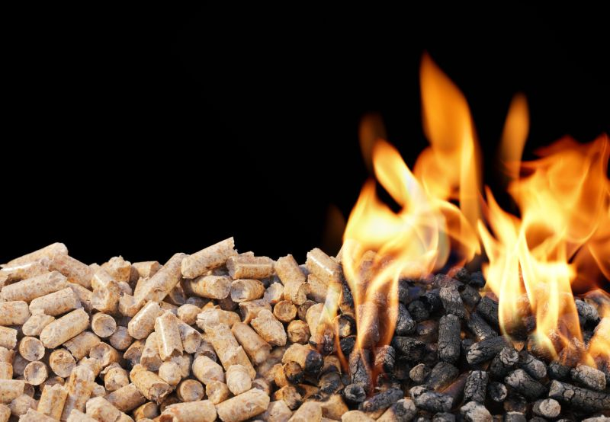

Încălzirea pe bază de biomasă a devenit o realitate şi pentru raionul Basarabeasca, unde tot mai multe instituţii trec la acest sistem de încălzire. Grădiniţa nr. 2 „Mărţişor” din satul Abaclia se numără printre acestea. Aici, astăzi se implementează proiectul ,,Instalarea cazanului pe biomasă”. Valoarea acestuia este de 32 de mii de euro, iar contribuţia locală – de 85 de mii de lei.

Primarul satului Abaclia, Victor Niculiţă, a relatat cu o nespusă bucurie despre proiectul ce urmează să fie realizat în favoarea părinţilor şi a micuţilor, care au nevoie de cele mai bune condiţii pentru o creştere şi dezvoltare armonioasă.

„Cu o lună în urmă, aici, a fost un depozit, ne-a relevat Victor Niculiţă. Lucrările care s-au efectuat deja le-am îndeplinit în baza proiectului de instalare a doua cazane de biomasa. În următoarele 3-4 zile, fundamentul se va întări, după care va fi adus şi instalat cazanul care funcționează pe biomasă”.

Primarul a mai precizat că acesta va fi montat de la Liceul Teoretic ,,N. V. Gogol” din oraşul Basarabeasca, unde, timp de patru ani, din diferite motive, nu a fost pus în funcţiune. La iniţiativa primarului satului Abaclia şi prin intermediul FISM–ului, acest cazan a fost transmis Grădiniţei nr. 2 ,,Mărţişor”.

„La consiliul raional a parvenit un demers din partea FISM–ului, cu recomandarea de a se transmite acest cazan satului Abaclia. De asemenea, consiliul local din Abaclia ne-a oferit şi o scrisoare de garanţie de rambursare a contribuţiei noastre pentru acel cazan, în valoare de 85 de mii de lei. De aceea, consiliul raional a adoptat decizia, în data de 20 aprilie anul curent, ca acest cazan pe bază de biomasă să fie transmis satului Abaclia şi cred că este una corectă”, a mărturisit preşedintele raionului Basarabeasca, Petru Puşcari.

Noul sistem de încălzire va conduce la reducerea cheltuielilor cu 40 la sută

Drept combustibil pentru noua centrală termică vor servi deşeurile lemnoase din pădurile aflate în proprietatea administraţiei publice locale. „Am achiziţionat o maşină specială care mărunţește vreascurile. Noi le adunăm în saci pentru a încălzi ulterior grădiniţa de copii, primăria şi casa de cultură. Vreascurile nu necesită să fie scoase din saci, întrucât acestea vor fi arse în întregime”, a remarcat primarul satului Abaclia.

Şi directoarea grădiniţei nr. 2 „Mărţişor”, Nina Mocanu, speră că valorificarea biomasei lemnoase va conduce la optimizarea cheltuielilor cu cel puţin 40 la sută. „Sper că aşteptările noastre, a spus ea, se vor împlini şi vom putea economisi bani pe care în viitorul apropiat îi vom folosi pentru optimizarea condiţiilor în grădiniţă”.

Acest exemplu nu este singurul în raion. Şi la Gimnaziul-grădiniţă din satul Iordanovca s-a trecut la încălzirea pe biomasă. Această instituţie, însă, din cauza numărului mic de copii, este expusă riscului de a fi lichidată.

Locuitorii raionului Basarabeasca sunt foarte mulţumiţi de faptul că încălzirea pe bază de biomasă este acceptată de către instituţiile publice, ceea ce contribuie la îmbunătăţirea condiţiilor de activitate în ele. Dacă asemenea proiecte ar fi fost implementate în fiecare grădiniţă şi şcoala din raion, condițiile de educație și calitatea studiilor ar avea doar de câştigat.

Cristina LEVIŢCHI

Sursa: <http://gazetadesud.md/>